 | ГОСУДАРСТВЕННОЕ БЮДЖЕТНОЕ ПРОФЕССИОНАЛЬНОЕ ОБРАЗОВАТЕЛЬНОЕ УЧРЕЖДЕНИЕ ГОРОДА МОСКВЫ  «МОСКОВСКИЙ КОЛЛЕДЖ УПРАВЛЕНИЯ, ГОСТИНИЧНОГО БИЗНЕСА И ИНФОРМАЦИОННЫХ ТЕХНОЛОГИЙ «ЦАРИЦЫНО»

Разработка платформы «Цифровой консьерж» для автоматизации обслуживания клиентов гостиницы

ТЕХНИЧЕСКОЕ ЗАДАНИЕ НА КУРСОВОЙ ПРОЕКТ

Студента группы 23ИС4-1 Сергеева Лея Константиновна
(фамилия, имя, отчество)

Исходные данные
Платформа представляет собой веб-приложение, которое обеспечивает круглосуточное автоматизированное обслуживание гостей гостиницы через чат-бота и личный кабинет. Гости могут получать информацию, заказывать услуги, бронировать, просматривать историю и получать персональные рекомендации. Администраторы и менеджеры управляют услугами, просматривают статистику обращений и обрабатывают заявки.
Система должна обеспечивать:
- Регистрацию и аутентификацию пользователей (гостей, менеджеров, администраторов) с разграничением прав.
- Чат для ответов на частые вопросы и приёма заказов.
- Каталог услуг гостиницы (ресторан, спа, такси, прачечная, конференц-залы) с фильтрацией, поиском и актуальными ценами.
- Возможность оформления заказа на услугу с выбором даты, времени и дополнительных опций.
- Личный кабинет пользователя с историей заказов, предпочтениями и персонализированными рекомендациями.
- Административную панель для управления услугами, просмотра журнала обращений и аналитики.

Содержание задания
- Раздел обоснования выбора технологического стека:
  - Выбор языка программирования для бэкенда
  - Выбор фронтенд-фреймворка для адаптивного интерфейса.
  - Выбор СУБД
  - Выбор метода тестирования
- Раздел проектирования архитектуры веб-приложения:
  - Общая архитектура
  - Проектирование пользовательских сценариев и макетов экранов.
  - Схема базы данных
- Раздел разработки клиентской и серверной частей:
  - Описание интерфейса: экраны авторизации, главная страница, каталог услуг, форма заказа, чат, личный кабинет, админ-панель.
  - Разработка алгоритмов обработки данных: авторизация, создание заказа, работа чата, формирование рекомендаций.
- Раздел тестирования:
  - Модульное тестирование бэкенда
  - Тестирование API
  - Функциональное тестирование пользовательских сценариев в браузере.
  - Оценка производительности

Роли в команде и диаграмма Ганта

Роль | Исполнитель | Основные обязанности
Аналитик / Руководитель | Сергеева Л.К. | Сбор требований, написание ТЗ, планирование, контроль сроков.
UX/UI-дизайнер | Сергеева Л.К. | Создание макетов экранов в Figma
Fullstack-разработчик (фронтенд + бэкенд) | Сергеева Л.К. | Разработка серверной части, создание API, разработка клиентской части, интеграция чата
Тестировщик | Сергеева Л.К. | Написание тестов, отладка, тестирование API и UI.
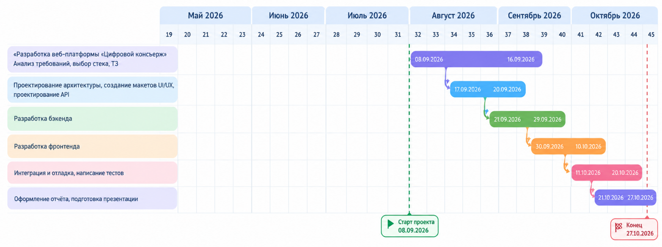
Рисунок 1. Диграмма Ганта

